

Slovensko gospodarsko in raziskovalno združenje, Bruselj

Občasna informacija članom 35 – 2018
26. februar 2018
Evropski projekt BERTIM je zgled za razvoj novih industrijskih rešitev za prenovo stavb v Evropi
Partnerji v evropskem projektu BERTIM od leta 2014 razvijajo nov inovativni industrijski proces, ki naj bi omogočil proizvodnjo visoko energetsko učinkovitih stavb hitreje in učinkoviteje. Ta rešitev omogoča prepolovitev porabo energije v prenovljenih stavbah in skrajšanje časa prenove za 30 odstotkov. Testirali so jo v Španiji, demonstracijske projekte zdaj izvajajo na stavbah v Franciji in na Norveškem. S projektom BERTIM so se s pomočjo evropskih sredstev iz programa Obzorje 2020 povezali evropski proizvajalci gradbenega lesa, raziskovalci in drugi specialisti.
Cilj projekta je privesti novo inovativno rešitev na trg. Evropska komisija ga predstavlja kot enega zglednih projektov, ki jih financira iz programa za raziskave in inovacije Obzorje 2020 in razvijajo inovativne industrijske rešitve za prenovo stavb v Evropi.
Slika 1: Predstavitev platforme RenoBIM, ki so jo razvili partnerji v projektu BERTIM:
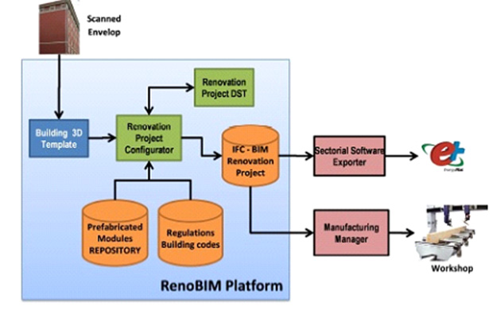
Vir: Spletna stran projekta BERTIM
Dodatne možnosti za prijave takšnih projektov na razpise za financiranje iz sredstev programa Obzorja 2020 je po njenih podatkih mogoče najti na portalu za udeležence Obzorje 2020 pod temo Dekarbonizacija stavb v EU.
Koristne informacije:
- Spletna stran projekta BERTIM:
- http://www.bertim.eu/index.php?lang=en

- Portal udeležencev Dekarbonizacija stavb v Evropi:
- http://ec.europa.eu/research/participants/portal/desktop/en/opportunities/h2020/topics/lc-sc3-ee-1-2018-2019-2020.html
Pripravila:
Darja Kocbek

